鍵貸与更新手続き及び講習会 会場・駐車場案内図
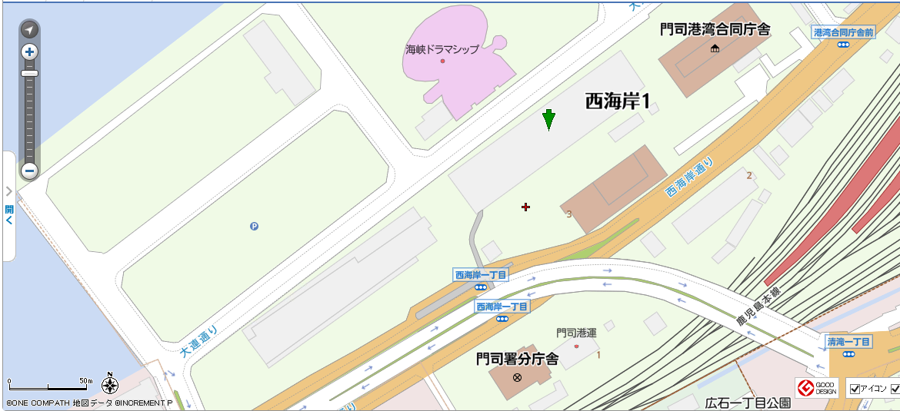

会場：旧大連航路上屋
2Ｆ ホール
駐車場

駐車場から会場まで約１００ｍ離れています。

